Dovednostní soutěže pro kategorie 3. a 4. tříd na měsíc září a říjen
Propozice
1. Cílem dovednostních soutěží je zvládnutí daných dovedností v příslušné věkové kategorii se zaměřením na rozvoj a zdokonalování bruslení a individuálních činností s kotoučem s následnou realizací v soutěžních podmínkách.
2. Dovednostní soutěže jsou povinna provádět všechna družstva, která se účastní turnaje 3. tříd a utkání 4. tříd. Provádějí se ihned po ukončení turnaje či utkání. Současně s tím je povinností, aby všichni hráči družstva, kteří odehráli utkání bez ohledu na jejich počet, se zúčastnili těchto testů /bez brankářů/.
3. Uskutečňují se formou štafetových her což znamená, že měříme čas od startu prvního hráče až do cíle posledního hráče družstva bez přerušení. Čas se měří s přesností na desetiny sekundy. Druhý hráč v družstvu může startovat v okamžiku, když:
a/ zpracuje kotouč po přihrávce od prvního hráče a první /přihrávající hráč/ projede pomyslnou cílovou čárou v místě startu /soutěže s kotoučem/
b/ až se první hráč dotkne holí dolních končetin hráče druhého /soutěže bez kotouče/
4. Hodnotí se průměrný čas na jednoho hráče družstva v dané dovednsi, který se počítá:
výsledný čas celého družstva dělený počtem hráčů, kteří prováděli soutěž
5. Družstvo, které dosáhne nejkratšího času na jednoho hráče /průměrný čas družstva/ vítězí.
6. Za výsledky jsou odpovědni:
Hlavní trenér mládeže domácího družstva
Trenéři všech družstev
Rozhodčí
7. Hlavní trenér mládeže domácího družstva je povinen zaslat v elektronické podobě výsledky soutěží /čas všech družstev a jejich pořadí/ ihned po ukončení turnaje/utkání/ nejpozději však následující pondělí na příslušný Krajský svaz ČSLH - sekretář KS ČSLH.
8. Dovednostní soutěže se budou měnit každý měsíc. Každá věková kategorie vždy absolvuje dvě dovednosti, které se hodnotí samostatně.
9. Poslední týden končícího měsíce budou na internetových stránkách www.akademiecslh.cz zveřejněny dovednosti pro následující měsíc. Kromě toho budou příslušné KS ČSLH informovat kluby o jejich změnách.
10. Tyto soutěže začínají v měsíci září 2009 a končí v měsíci březnu 2010.
11. Pro začátek uvádíme dovednosti na měsíc září a říjen. Jsou stejné jak pro kategorie 3. tříd, tak i 4. tříd viz. dále. Následně budou vyhodnoceny, změněny a popřípadě korigovány tak, aby plnily co nejlépe své poslání.
Za ČSLH
PhDr. Zdeněk Pavliš
Mgr. Miroslav Přerost
Mgr. Petr Míšek

Dovednostní soutěže pro kategorie 3. a 4. tříd na září
Test č. 1
Vyjíždění oblouků jízdou vpřed
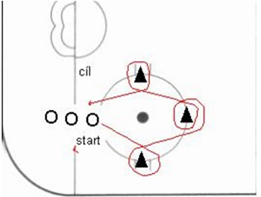
Hráč bez kotouče startuje jízdou vpřed k pravému kuželu, objíždí ho zprava, pokračuje ke kuželu na vrcholu kruhu, který objíždí zleva. Pokračuje k třetímu kuželu, který objíždí zprava a pokračuje jízdou vpřed do cíle. Štafetu předává dotekem hole dalšímu hráči, který následně startuje.
Důsledně dbáme, aby nedocházelo k předčasnému startu dalšího hráče!
Test č. 2
Jízda vpřed s kotoučem ve slalomu
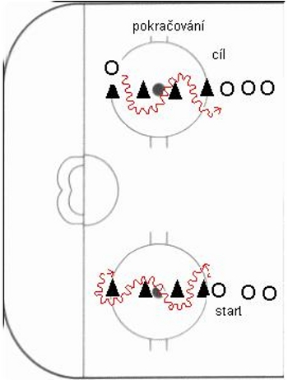
Hráč s kotoučem startuje k prvnímu kuželu, který objíždí zleva, druhý kužel objíždí zprava, třetí zleva. Čtvrtý kužel objíždí zprava a vrací se stejným způsobem do cíle. Na úrovni čtvrtého kužele přenechá kotouč dalšímu hráči, který může startovat až v okamžiku, kdy první hráč protne pomyslnou cílovou čáru za čtvrtým kuželem.
Důsledně dbáme, aby nedocházelo k předčasnému startu dalšího hráče!

Dovednostní soutěže pro kategorie 3. a 4. tříd na říjen
Test č. 1
Bruslení s přechody v jízdě vpřed a vzad
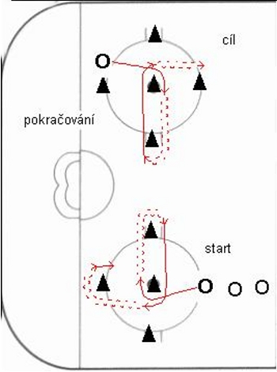
Pozn. Z důvodu přehlednosti schématu není na startu znázorněn 1. kužel.
Pět kuželů je rozmístěno dle schématu s tím, že pátý kužel je přesně ve středu kruhu.
Hráč bez kotouče jízdou vpřed startuje ke středovému kuželu, za kuželem provádí obrat do jízdy vzad se změnou směru vždy o 90 stupňů a jízdou vzad vždy bruslí ke kuželu na obvodu kruhu. Za kuželem na vrcholu kruhu provádí přechod z jízdy vzad do jízdy vpřed a bruslí opět ke středovému kruhu, za kterým provádí opět obrat do jízdy vzad o 90 stupňů a pokračuje dál dle schématu. Štafetu předává dotekem hole dalšímu hráči.
Test č. 2
Bruslení s přechody z jízdy vpřed do jízdy vzad /a naopak/ po zastavení
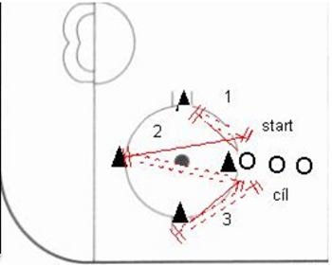
Čtyři kužely jsou umístěny do kříže po obvodu kruhu. Hráč bez kotouče startuje ke kuželu umístěnému vpravo na obvodu kruhu vždy jízdou vpřed a těsně před kuželem provádí zastavení na obou bruslích a jízdou vzad se vrací do místa startu, kde provádí znovu zastavení v jízdě vzad na obou bruslích (patami k sobě).
Dále pokračuje stejným způsobem k dalším kuželům a vždy se vrací do místa startu jízdou vzad.
Štafetu předává dotekem hole dalšímu hráči.
Dbáme na správný způsob zastavování těsně na úrovni kuželů a předčasný start!

